Министерство культуры Челябинской области
ГБОУ ВПО "Южно-Уральский государственный институт искусств им. П.И.Чайковского"

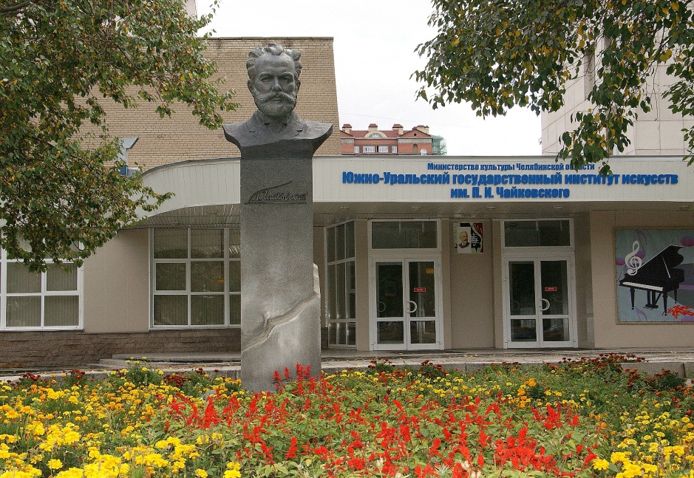

ДНЕВНИК
КУРАТОРА

Челябинск 2012/13 уч. год

Ф.И.О. куратора ___________________________________________________

Должность, звание ______________________________________________________________________________________________________

Контактный телефон ___________________________________________________

Группа _________________

Факультет ___________________________________________

Актив группы:

Староста___________________________________________

контактный телефон_________________________________

Заместитель старосты _______________________________

контактный телефон_________________________________

СОДЕРЖАНИЕ

- Положение о кураторе группы
- Социальный паспорт группы
- План воспитательной работы на 2012-2013 учебный год
- Отчет куратора группы
- Перечень телефонов служб воспитательной работы института

УТВЕРЖДАЮ:
Ректор
ГБОУ ВПО «ЮУрГИИ
им. П.И. Чайковского»
_____________П. И. Костенок
«____» ______________ 20 ____ г.

ПОЛОЖЕНИЕ
о кураторе студенческой учебной группы
ГБОУ ВПО « Южно-Уральский государственный институт искусств
им. П.И. Чайковского"
Одним из организаторов воспитательного процесса в институте является куратор учебной группы, который осуществляет непосредственное руководство деятельностью первичного учебного коллектива и поэтому имеет возможность принимать самое деятельное участие в духовно-нравственном и профессиональном становлении личности будущего специалиста.
Настоящее положение определяет основные принципы, нормы и задачи, деятельности куратора учебной группы.
- Общие положения
1.1. Кураторство – одна из форм воспитательной работы, выполняемой преподавателями в рамках их должностных обязанностей, предусмотренных индивидуальным планом.
1.2. Куратор в своей работе руководствуется Уставом ГБОУ ВПО ЮУРГИИ им. П.И. Чайковского (далее ЮУрГИИ), законодательными актами об образовании, указаниями администрации института, настоящим Положением. Куратор выступает координатором между студентами и руководством факультета, института, способствуя доведению до сознания студентов задач, норм, ценностей и правил, принятых в учебном заведении.
1.3. Подбор преподавателей на должность кураторов производится деканатом факультета из числа ведущих педагогических работников и только с их личного согласия.
1.4. Назначение кураторов студенческих групп нового приёма проводится до 1 сентября учебного года.
1.5. Кураторы студенческих групп 1 курса имеют возможность участвовать в конкурсе «Лучший куратор года» в соответствии с утвержденным Положением. По итогам конкурса лучшие кураторы награждаются.
1.6. За качественную работу в студенческой группе, высокие показатели группы в учебной, научной и общественной работе куратор, по представлению деканата (или отдела по воспитательной работы), может быть выдвинут к установленным в институте формам поощрения.

2. Назначение, освобождение, подчиненность
2.1. Назначение кураторов осуществляется приказом ректора института. Работа куратора является составной частью педагогической деятельности и включается в индивидуальный план работы преподавателя в раздел «Учебно-методическая работа» в соответствии с установленными нормами времени, а также приказом ректора устанавливается надбавка к окладу.
2.2. Куратор работает с группой на всех курсах обучения и непосредственно подчинен декану факультета.
2.3. Контроль за работой куратора осуществляет заведующий сектором по воспитательной работе факультета.
3. Обязанности кураторов
Куратор обязан:
3.1. Содержать в порядке документацию по кураторской деятельности (вести Дневник куратора и предоставлять отчет по окончании каждого семестра). Эти документы являются основными отчетными документами по кураторской деятельности.
3.2. Знакомить студентов с организацией учебно-воспитательного процесса на факультете, в вузе, Уставом института, Правилами проживания в общежитии, Правилами внутреннего распорядка учебного заведения, информировать студентов о новых нормативных документах, касающихся их.
3.3. В проведении воспитательной работы со студентами направлять усилия на создание организованного сплоченного коллектива, создание поддерживающих, доверительных отношений в группе, формирование социально одобряемого поведения и личностно-профессиональных качеств студента, на профессиональное самосовершенствование через взаимодействие с учебной группой, вести работу по формированию актива группы.
3.4. Оказывать помощь активу студенческой группы в организационной работе, содействовать привлечению студентов к научно-исследовательской работе, культурно-массовой, спортивной и трудовой работе.
3.5. Способствовать адаптации студента к условиям вуза, к новой системе обучения, ориентации в правах и обязанностях, духовному и физическому совершенствованию, налаживанию доброжелательных отношений между преподавателями и студентами.
3.6. Строить свою работу на индивидуальном подходе со студентами, на знании их интересов, наклонностей, состоянии здоровья, быта, посещать студенческое общежитие, оказывать посильную помощь в решении жилищно-бытовых вопросов, встречаться со студентами группы во внеурочное время ("Час куратора"), а также общаться с родителями.
3.7. Организовать участие группы в конкурсе на лучшую академическую группу.
3.8. Информировать заместителя декана по учебной работе, заведующего сектором по воспитательной работе, родителей об учебных делах в студенческой группе, о запросах, нуждах и настроении студентов.
3.9. Повышать уровень гуманитарных и педагогических знаний, посещать лекции и семинары, организуемые для кураторов института.
4. Права куратора
Куратор имеет право:
4.1. Рекомендовать кандидатуры студентов на должность старосты группы и в органы студенческого самоуправления;
4.2. Посещать все виды учебных занятий группы;
4.3. Пользоваться информационными материалами служб института, деканата и преподавателей о состоянии учебы и дисциплины студентов группы;
4.4. Выходить с инициативными предложениями к администрации факультета по совершенствованию учебных, внеучебных и жилищно-бытовых проблем
4.5. Участвовать в обсуждении и решении вопросов, касающихся учебной группы или каждого студента на всех уровнях;
4.6. Участвовать в обсуждении группой учебных, бытовых и других вопросов;
- участвовать в мероприятиях группы, курса, факультета, института.
4.7. Совместно с деканом факультета куратор имеет право решать следующие вопросы:
- представление студентов к установленным в институте формам поощрения, взыскания;
- отчисление, перевод студентов на другие специальности;
- поселение в общежитие;
- предоставление академических отпусков и перевод на повторное обучение;
- перевод на индивидуальный график обучения.
3.8. Самостоятельно выбирать формы и методы, педагогические приемы работы с группой, не противоречащие профессиональной этике и правовым актам РФ.
5. Организация работы
5.1. Организационной формой работы куратора является план работы на данный учебный год и ведение Дневника куратора.
5.2. В течение учебного года для кураторов учебных групп проводятся семинары.
5.3. Кураторы учебных групп участвуют в "Конкурсе на лучшего куратора академической группы 1 курса факультета" в соответствии с утвержденным ректором Положением.
6. Отчетность и оценка работы

6.1. Работа куратора со студенческой группой является составной частью педагогической деятельности и включается в индивидуальный план работы преподавателя на учебный год в соответствии с "Нормами времени".
6.2. В конце учебного года Дневник куратора сдается заведующему сектором по воспитательной работе факультета для составления годового отчета о внеучебной работе факультета.
6.3. Критерии оценки работы кураторов:
- Ведение Дневника куратора
- Наличие годового плана по воспитательной работе с группой
- Проведение часов куратора.
- Контроль за успеваемостью и посещаемостью студентов курируемой группы.
- Участие студентов курируемой группы в олимпиадах, конкурсах, конференциях, культурных и спортивных мероприятиях факультета, института.
- Отсутствие правонарушений, совершенных студентами курируемой группы.
- Участие куратора в семинарах по воспитательной работе, повышении квалификации.
- Участие в конкурсе «Лучший куратор года» (для кураторов 1 курса).

ГБОУ ВПО ЮУрГИИ им. П.И. Чайковского
Факультет ____________________________________________
Отчет куратора группы за 20______- 20_____ учебный год
Ф.И.О. куратора
________________________________________________________________________

Группа № _____________
Специальность ___________________________________________________________
1. Количество студентов в группе:
1.1. Количество студентов на начало учебного года в группе: _________ чел.,
из них : юноши _____, девушки _______
1.2. Прибыло студентов ______
Выбыло студентов ______
  - Количество студентов на конец учебного года ______ из них:
юноши _______________
девушки ______________
2. Характеристика успеваемости и посещаемости учебных занятий.
2.1. Имеют академические задолженности
№  п/п | ФИО студента | 1 полугодие  по дисциплинам | 2 полугодие  по дисциплинам | на конец учебного года по дисциплинам

2.2. Пропускают занятия:
№  п\п | ФИО студента | Пропуски занятий по уважительной причине  (час) |  | Пропуски занятий без уважительной причины  (час) |  | Всего  пропущено  (час)
 |  | 1  полугодие | 2  полугодие | 1  полугодие | 2  полугодие | За  учебный год

2.3. Работа со студентами по повышению результатов успеваемости и снижению количества пропусков без уважительных причин (классные мероприятия, беседы со студентами, родителями и ведущими преподавателями, родительские собрания и др.)
№ п\п | ФИО студента  или группа студентов | мероприятие | Дата проведения | результат

3. Участие студентов в творческой (художественной, концертной, конкурсной и т.п.), культурно-массовой, общественной, спортивной работе
№ п\п | Название мероприятий и дата проведения | ФИО участников  мероприятия | Результат, награждения

- Иные направления работы куратора группы.
4.1. Ведение документации
- классный журнал: замечания по ведению (не заполняют журнал преподаватели…, нет аттестации по дисциплинам …, не отмечают пропуски уроков… и др.)
Дата проверки | Замечания по ведению журнала | Проведенная работа по устранению замечаний

- личные карточки студентов группы: отметка о заполнении (внесены все данные о студенте, номера приказов о зачислении, переводе, отчислении, оценки по семестрам по всем дисциплинам, практикам и т.д.)

1 полугодие  Ф.И.О.студента | 2 полугодие  Ф.И.О.студента

- зачетные книжки: отметка о проверке по семестрам
1 полугодие  Ф.И.О.студента | 2 полугодие  Ф.И.О.студента

4.2. Сведения о здоровье студентов группы:
- прошли плановые медосмотры - всего _________ чел.,
из них:
юноши ________ чел.
девушки _______ чел.

- освобождены от физвоспитания по медицинским справкам (на учебный год, на несколько месяцев…) студенты (ФИО):
___________________________________________________________________________

- имеют медицинские справки по болезни:
ФИО студента | За 1 полугодие (к-во дней | За 2 полугодие (к-во дней) | Всего за учебный год (к-во дней)

4.3. Сведения о питании студентов:
- питаются в столовой учебного заведения ________ чел.
- не посещают столовую учебного заведения ________ чел.
Причины: __________________________________________________________________________________________________________________________________________________________

4.4. Работа со студентами, проживающими в общежитии:
№  п/п | ФИО студентов, проживающих в общежитии | Посещение общежития (вопросы быта, регистрации, поведения и др.) | Примечания

  - Работа со студентами, имеющими нарушения
Ф.И.О | Нарушения | Принятые меры

Дата ______________________
Подпись куратора группы _________________________

Предложения по работе куратора группы:
______________________________________________________________________________________________________________________________________________________________________________________________________________________________________________________________________________________________________________________________________________________________________________________________________________________________________________________________________________________________________________________________________________________________________________________________________________________________________________________________________________________________________________________________________________________________________________________________________________________________________________________________________________________________________________________________________________________________________________________________________________________________________________________________________________________________________________________

Зав. сектором по ВР ________________________

Зав. отделом по ВР _________________________

Перечень телефонов служб воспитательной работы института
Ректорат
№ п/п | Фамилия Имя Отчество | Должность | Номер телефонов | Примечание
1 | Костенок Павел Иванович | Ректор | 263-34-61
2 | Кемерова Любовь Викторовна | Проректор по учебно-методической работе | 263-35-43
3 | Бабюк Виктор Федорович | Проректор по художественно-творческой работе | 260-55-42
4 | Безгинова Ирина Вячеславовна | Проректор по научной работе и международному сотрудничеству | 263-35-95
5 | Рифель Олег Александрович | Проректор по управлению персоналом и воспитательной работе | 260-55-43
6 | Петренко Владимир Григорьевич | Проректор по административно-хозяйственной и организационной работе | 263-36-54

Факультет музыкального искусства
№ п/п | Фамилия Имя Отчество | Должность | Номер телефонов | Примечание
1 | Пашков Геннадий Петрович | Декан факультета | 263-35-43
2 | Квятковский Георгий Юрьевич | Зам. декана по учебной работе | 263-36-71
3 | Дубровина Ольга Сергеевна | Зав. отделом воспитательной работы | 263-35-43
4 | Ворошнина Наталья Николаевна | Зав. сектором воспитательной работы | 263-36-54
5
6

Факультет изобразительного искусства
№ п/п | Фамилия Имя Отчество | Должность | Номер телефонов | Примечание
1 | Подгоский Леонид Константинович | Декан факультета изобразительного искусства | 791-96-22
2 | Холодова Ольга Михайловна | Зам. декана по учебной работе | 790-10-34
3 | Зайкова Юлия Афанасьевна | Зав. сектором воспитательной работы | 790-10-34
4 |  | Отделение скульптуры (ул. Понамарева, 40) | 269-32-43
5
6
7

Факультет социокультурной деятельности
№ п/п | Фамилия Имя Отчество | Должность | Номер телефонов | Примечание
1 | Осипова Инна Владимировна | Декан факультета социокультурной деятельности | 772-15-73
2 | Москвичева Роза Рафиковна | Зам. декана по учебной работе | 772-16-46
3 | Беленков Николай Сергеевич | Зав. сектором воспитательной работы | 772-16-44
4 | Зайцева Нина Михайловна | Социальный педагог | 772-16-44
5 | Семенова Юлия Петровна | Педагог-психолог | 772-16-44
6 | Соловьев Анатолий Борисович | Руководитель физического воспитания | 772-16-44
7
8

9

Факультет хореографического искусства
№ п/п | Фамилия Имя Отчество | Должность | Номер телефонов | Примечание
1 | Петренко Елена Александровна | Декан хореографического факультета |  | 8 912 80 40771
2 | Игошина Лариса Васильевна | Методист  хореографического факультета |  | 8 919 117 1096
3 | Кацук Евгений Петрович | Зав. отделением  Хореографического творчества |  | 8 908 054 1626
4
5
6

Телефоны экстренных служб
 | Службы спасения г. Челябинска | с мобильного 0514; 911 или 112
 | Поисково-спасательная служба Челябинской области | 735-09-11  735-01-12  720-20-99
 | Главное управление МЧС по Челябинской области | 263-41-41
 | Экстренная помощь 24 часа в сутки | 230-00-03
 | Телефон доверия УВД | 266-14-14
 | Дежурные части РУВД г. Челябинска:  Калининское РУВД  Курчатовское РУВД  Ленинское РУВД  Металлургическое РУВД  Советское РУВД  Тракторозаводское РУВД  Центральное РУВД | 772-14-14  741-14-14  253-14-14  735-21-89  237-14-14  773-14-14  263-14-14
 | Дежурная часть ГИБДД г. Челябинска 256-30-02  ГИБДД Калининского района  ГИБДД Курчатовского района  ГИБДД Ленинского района  ГИБДД Металлургического района  ГИБДД Советского района  ГИБДД Тракторозаводского района  ГИБДД Центрального района | 727-15-17  794-38-16  256-15-53  724-71-72  232-86-53  774-54-20  261-06-24
 | Телефон доверия Федеральной службы наркоконтроля по Челябинской области | 267-00-01

